1. Что делает этот код (кратко описать)
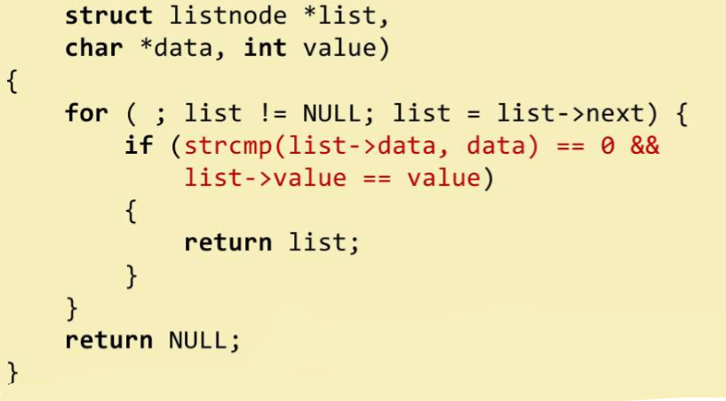

2. Вычислите О-большое 3n³/7+2n²+1

3. Написать код/псевдокод поиска максимального элемента в массиве.

4. Какой функцией Big-O при анализе алгоритмов обозначается полиномиальное время. (n = размер ввода, c = некоторая константа)
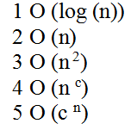

5. Что такое АТД

6. Задайте рекурсивно функцию определяющую факториал

7. Метод декомпозиции – это
1 объединение незначительных шагов алгоритма в общее целое
2 метод перехода от конкретных языковых конструкций к общему описанию алгоритма
3 пошаговое дробление алгоритма, при котором на каждом шаге в описании алгоритма вводится все дольше число деталей
4 общая разработка структуры алгоритма
5 метод, при котором программа проектируется сперва на низшем уровне, затем разрабатываются модули более высокого уровня.

8. Что изображено
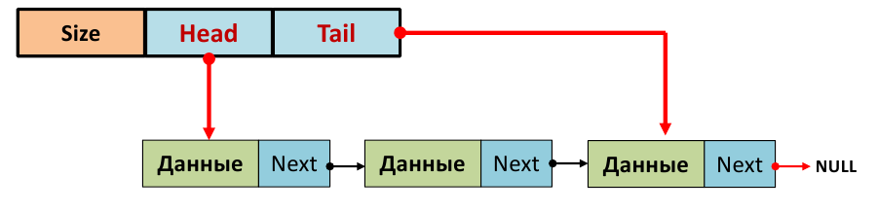
9. Что делает этот фрагмент кода (кратко описать)
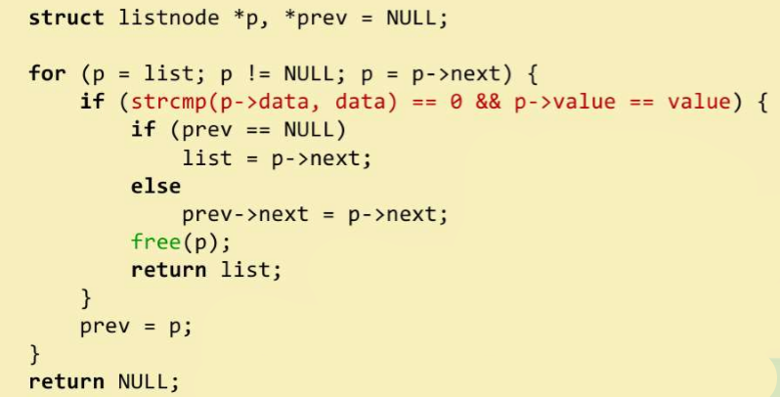

10. Хеш таблица – это

11. Класс NP задач — это
- 1 множество проблем разрешимости, решение которых возможно проверить на машинеТьюринга за время, не превосходящее полинома от размера входных данных, при наличии некоторых дополнительных сведений
- 2 задача с ответом «да» или «нет» из класса NP, к которой можно свести любую другую задачу из этого класса за полиномиальное время
- 3 множество задач, для которых существуют «быстрые» алгоритмы решения (время работы которых полиномиально зависит от размера входных данных)
- 4 множество задач, для которых до сих пор не найдено алгоритмов, которые решали бы эти задачи за приемлемое в худшем случае время
- 5 нет правильного ответа

12. Назовите подходы к реализации стека

13. Временная эффективность это…

14. Быстрее всего будет выполняться алгоритм с оценкой сложности
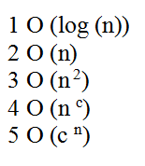
15. Что изображено
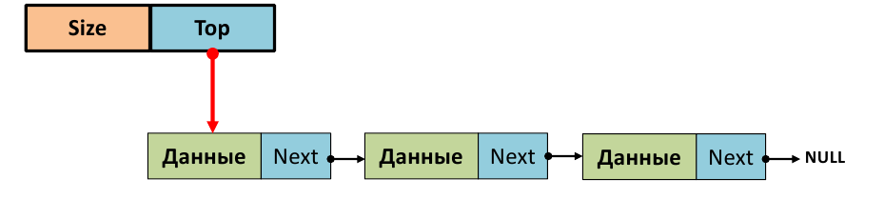
16. Что делает выделенная красной точкой строка
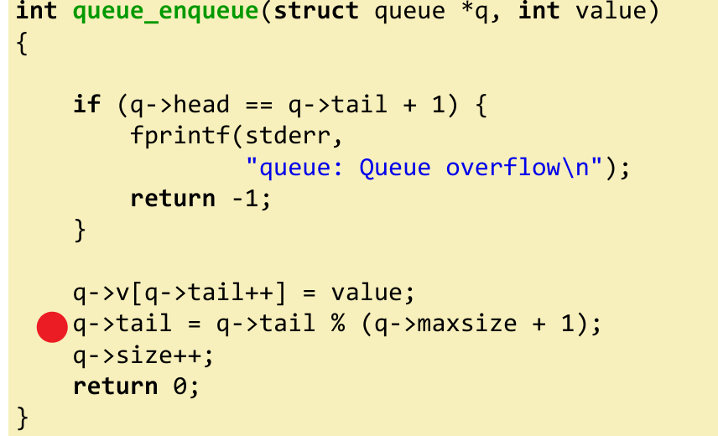

17. Является ли граф, заданный приведенной ниже матрицей смежности, ориентированным или неориентированным?
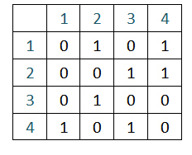
18. Какой алгоритм описан ниже
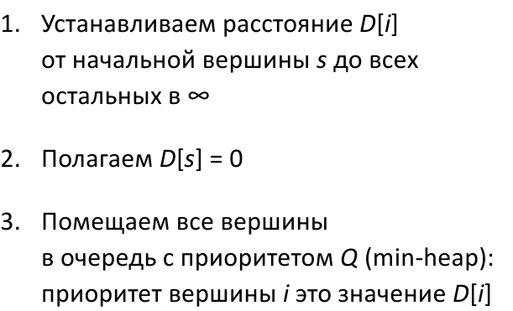
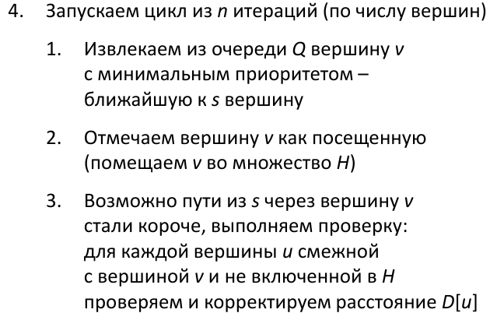

19. Объясните различие между абстрактными типами данных и структурами данных

20. Словарь (ассоциативный массив) – это

21. Чему равна насыщенность полного графа

22. В алгоритмах Маркова дана система подстановок в алфавите A={a, b, c, d}: ab - bd; db - ba; bba – abb, c-λ. Преобразуйте с помощью этой системы слово cdbacab:
- 1 ccb
- 2 cab
- 3 cbc
- 4 bcaab
- 5 bbddd

23. Перечислите нелинейные типы данных

24. Что делает это фрагмент кода (кратко описать)
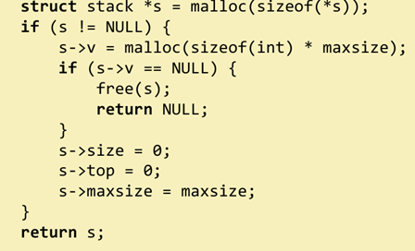

25. Перечислите реализации словаря

26. Список – это…

27. Назовите способы представления графа в памяти

28. Оцените сложность алгоритма по памяти (не учитывая входной массив)
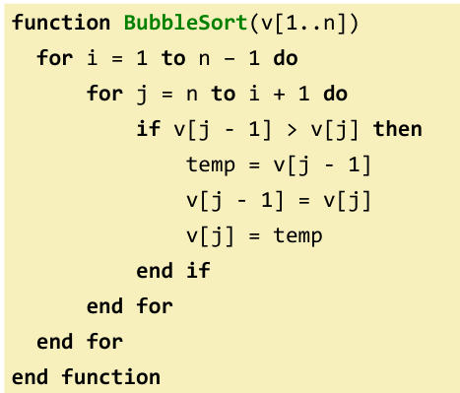

29. Запишите обобщенное рекуррентное уравнение декомпозиции

30. Как вычислить коэффициент заполнения хеш-таблицы

31. Назовите степени вершин 1, 2, 6 графа, изображенного ниже

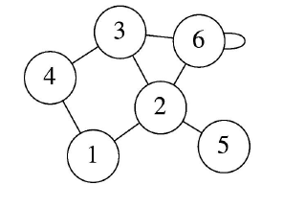

32. Приведите пример алгоритма, использующего метод грубой силы

33. Какого класса задач не существует
1 P
2 NP
3 NW-полные
4 NP-полные
5 NP-трудные

34. Медленнее всего будет выполняться алгоритм с оценкой сложности
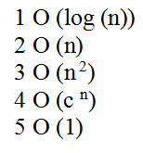
35. Объявите структуру стек на основе связных списков

36. Какова насыщенность разреженного графа

37. Что влияет на время выполнения алгоритма?

38. Что делает этот фрагмент кода
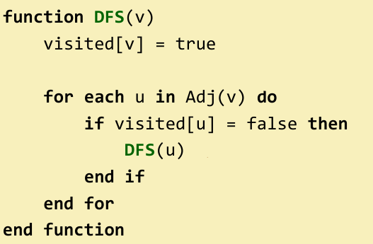

39. В чем суть поиска с возвратом

40. Постройте матрицу смежности графа
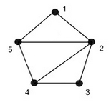

41. класс P-задач – это
- 1 множество проблем разрешимости, решение которых возможно проверить на машинеТьюринга за время, не превосходящее полинома от размера входных данных, при наличии некоторых дополнительных сведений
- 2 задача с ответом «да» или «нет» из класса NP, к которой можно свести любую другую задачу из этого класса за полиномиальное время
- 3 множество задач, для которых существуют «быстрые» алгоритмы решения (время работы которых полиномиально зависит от размера входных данных)
- 4 множество задач, для которых до сих пор не найдено алгоритмов, которые решали бы эти задачи за приемлемое в худшем случае время
- 5 нет правильного ответа

42. Быстрее всего будет выполняться алгоритм с оценкой сложности
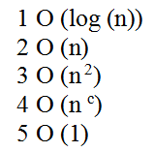

43. Показатели эффективности позволяют …

44. Время вычисления хеш-функции зависит от:
А) длины ключа
Б) количества элементов в массиве

45. Нарисуйте пример полного графа

46. Что делает этот код (кратко описать)
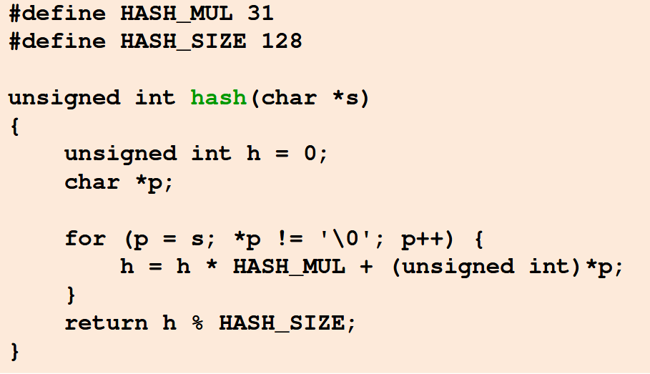

47. Что ищет алгоритм Дейкстры

48. Бинарная куча это…

49. Что может быть ключом хеш-таблицы

50. В чем суть «Жадного алгоритма»

51. Нижняя оценка сложности алгоритма это
1 оценка Θ (тетта)
2 оценка О (омикон)
3 оценка E (эпсилон)
4 оценка λ (лямбда)
5 Нет правильного ответа

52. Назовите ребра, инцидентные вершине 2

53. Что делает этот фрагмент кода
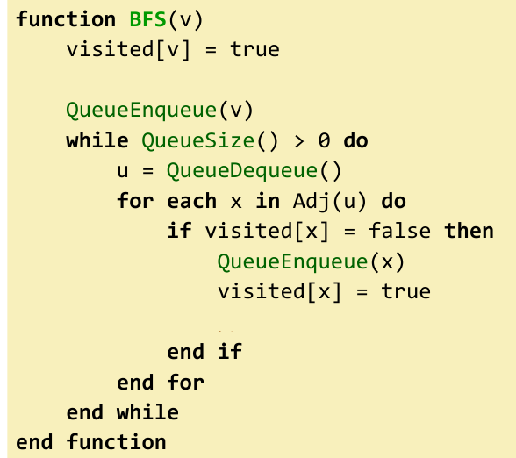

54. Команда машины Поста имеет структуру nKm, где:
1 n - действие, выполняемое головкой; K - номер следующей команды, подлежащей выполнению; m - порядковый номер команды
2 n - порядковый номер команды; K - действие, выполняемое головкой;m - номер следующей команды, подлежащей выполнению
3 n - порядковый номер команды; K - номер следующей команды, подлежащей выполнению; m - действие, выполняемое головкой
4 n - порядковый номер команды; K - действие, выполняемое головкой; m - номер клетки, с которой данную команду надо произвести
5 нет правильного ответа

55. Найдите ошибочное утверждение о недетрминированной Машине Тьюринга
1 это машина с бесконечной параллелизацией.
2 На развилках она может идти одновременно по нескольким дорогам.
3 Такой машины в реальности не существует
4 Такая машина в реальности существует
5 машина Тьюринга аналогична компьютеру с бесконечным числом ядер.

56. Написать код/псевдокод линейного поиска элемента в массиве

57. Очередь – это…

58. Что делает этот фрагмент кода (кратко описать)
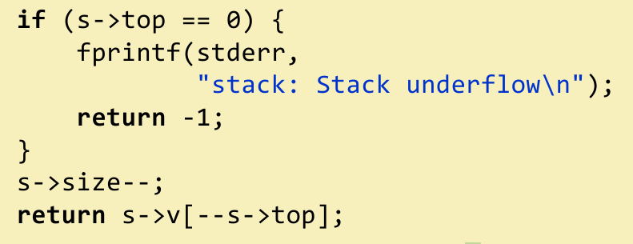

59. Взвешенный граф это

60. Верхняя оценка сложности алгоритма это
1 оценка Θ (тетта)
2 оценка О (омикон)
3 оценка Ω (омега)
4 оценка λ (лямбда)
5 нет правильного ответа

61. Что такое локальный поиск

62. Приведите пример алгоритма, использующего метод декомпозиции

63. Скорость какого из нижеперечисленных алгоритмов в лучшем случае составляет O(n) ?
1Сортировка выбором
2 Сортировка вставками
3 Быстрая сортировка
4 Сортировка Хоара
5 Ни одна из перечисленных

64. Подходы к реализации очереди

65. Если функция трудоемкости зависит только от размерности входных данных, то такие алгоритмы относятся к классу
1 количественно-зависимых
2 параметрически-зависимых
3 количественно-параметрических
4 независимых
5 нет правильного ответа

66. В алгоритмах Маркова дана система подстановок в алфавите A={a, b, c}: cb - abc; bac - ac; cab - b. Преобразуйте с помощью этой системы слово bcabacab:
1 ccb
2 cab
3 cbc
4 bcaab
5 ccab

67. Один из методов разработки алгоритмов – это алгоритм «разделяй и властвуй» он заключается в следующем
- 1 метод предполагает анализ исходной задачи, на основе полученных выводов можно получить решение исходной задачи.
- 2 анализ алгоритма и программной реализации осуществляется независимо.
- 3 метод предполагает декомпозицию (разделение) исходной задачи размером n на более мелкие задачи, на основе решения этих более мелких задач получить решение исходной задачи довольно затруднительно.
- 4 метод основан на прямом подоходе и опирается на определения понятий, используемых в постановке задачи
- 5 метод предполагает декомпозицию (разделение) исходной задачи размером n на более мелкие задачи, на основе решения этих более мелких задач можно получить решение исходной задачи.
68. Способы разрешения коллизий кеш-функций

69. В чем суть метода динамического программирования

70. Медленнее всего будет выполняться алгоритм с оценкой сложности
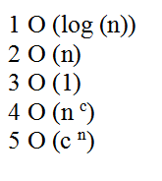
71. P задачи – это класс задач …
1 задача с ответом «да» или «нет» из класса NP, к которой можно свести любую другую задачу из этого класса за полиномиальное время
2 Которые невозможно решить на детерминированной машине Тьюринга за полиномиальное время
3 Которые возможно решить на недетерминированной машине Тьюринга за полиномиальное время
4 Которые невозможно решить на недетерминированной машине Тьюринга за полиномиальное время
5 Которые возможно решить на детерминированной машине Тьюринга за полиномиальное время

72. Верно ли утверждение: С помощью алгоритмической модели можно сравнить последствия всех вариантов возможных действий, не выполняя этих действий в реальности. Это дает возможность избежать многих ошибок. Алгоритмическая модель отвечает на вопрос: как мы будем делать?
1 Нет
2 Верно
3 Данное утверждение относится к другому понятию
4 Верно, если речь идет о реализации только на машине Поста
5 Верно, если речь идет о реализации только на машине Тьюринга

73. Один из этапов решения задач с помощью компьютера – это разработка алгоритма, какой из пунктов не включается в данный этап
1 выбор метода проектирования алгоритма
2 выбор формы записи алгоритма (блок-схемы, псевдокод и др.)
3 выбор тестов и метода тестирования
4 проектирование алгоритма
5 анализ существующих аналогов

74. Данный метод сортировки гласит: из массива выбирается некоторый опорный элемент a[i]; запускается процедура разделения массива, которая перемещает все ключи, меньшие, либо равные a[i], влево от него, а все ключи, большие, либо равные a[i] – вправо; теперь массив состоит из двух подмножеств, причем левое меньше, либо равно правого; для обоих подмассивов (если в подмассиве более двух элементов) рекурсивно запускаем ту же процедуру.
1 Простая быстрая сортировка
2 Сортировка «пузырьком»
3 Сортировка вставкой
4 Сортировка слиянием
5 Шейкерная сортировка

75. Пространственная эффективность это…

76. Классификация алгоритмов по виду функции трудоемкости

78. Задайте рекурсивно функцию определяющую числа Фиббоначи

79. Перечислите линейные типы данных

80. Виды списков

81. Какой функцией Big-O при анализе алгоритмов обозначается постоянное время. (n = размер ввода, c = некоторая константа)
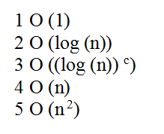
82. Требования к хеш-функциям

83. Граф это

84. Назовите основные методы разработки алгоритмов

85. В чем суть метода декомпозиции

86. Нормальный алгоритмах Маркова определяется конечным упорядоченным множеством пар слов алфавита, которое называется
1 слово
2 тезис
3 аксиома
4 подстановка
5 базис

87. Назовите 2 этапа алгоритма сортировки слиянием

88. В машине Поста некорректным алгоритм будет в следующем случае:
1 при выполнении недопустимой команды
2 результат выполнения программы такой, какой и ожидался
3 машина не останавливается никогда
по команде "Стоп"
5 все ответы правильные

89. В чем суть кода Хоффмана

90. Приведите пример задач, использующих для решения поиск с возвратом

